Taalschat 3

1 Na regen komt zonneschijn.
Na iets vervelends komt wel weer iets leuks.
2 Dat zet geen zoden aan de dijk.
Dat helpt niet zoveel.
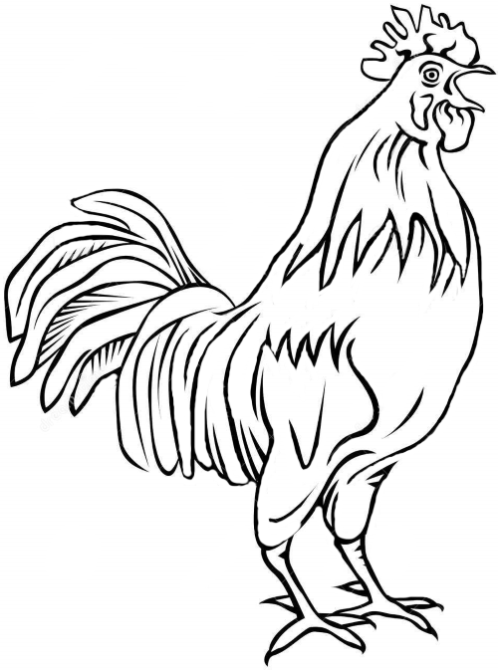
3 Zoals de wind waait, waait mijn rokje.
Het steeds met iedereen eens zijn.
4 Veel varkens maken de spoeling dun.
Hoe groter de groep, hoe minder iedereen krijgt.
5 De pot verwijt de ketel dat hij zwart ziet.
Iemand van iets beschuldigen, dat je zelf ook doet.
6 Iemand de hand boven het hoofd houden.
Iemand in bescherming nemen.
7 Zijn haan moet altijd koning kraaien.
Hij moet altijd de baas spelen.
8 In de nood leert men zijn vrienden kennen.
In moeilijke tijden merk je pas wie je echte vrienden zijn.
9 Twaalf ambachten en dertien ongelukken.
Steeds een ander beroep kiezen, maar niets wil lukken.
10 Hoge bomen vangen veel wind.
Bekende personen met een belangrijke baan, krijgen veel kritiek.

1 advies - raad 6 vitrine - etalage
2 letsel - verwonding 7 vacuüm - luchtledig
3 kluis - safe 8 poëzie - dichtkunst
4 neutraal - onpartijdig 9 collecte - inzameling
5 offensief - aanvallend 10 defensief - verdedigend

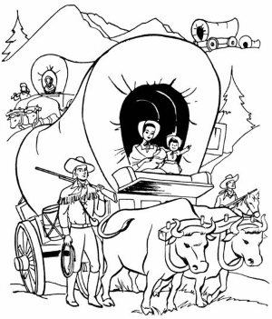
1 collega - iemand met hetzelfde beroep
2 dompteur - iemand die wilde dieren temt
3 soldij - het loon van soldaten
4 bisdom - het gebied van een bisschop
5 werf - plaats waar schepen worden gebouwd
6 silo - opslagplaats voor graan
7 metro - ondergrondse trein, tram
8 sprint - snelle ren over korte afstand
9 steltloper - vogel met lange poten
10 hangar - ruimte voor stalling van vliegtuigen
11 emigreren - naar een ander land verhuizen
12 immigreren - naar ons land verhuizen
13 heelal - ruimte waarin alle hemellichamen zweven
14 communicatie - het overbrengen van berichten
15 alinea - stuk tekst tussen niet volle regels
16 synoniem - een ander woord met dezelfde betekenis
17 pionier - iemand die als eerste een nieuw gebied verkent
18 ezelsbruggetje - trucje om iets gemakkelijker te onthouden
19 marechaussee - legeronderdeel voor bewaking en beveiliging
20 tienkamp - atletiekwedstrijd met 10 verschillende onderdelen

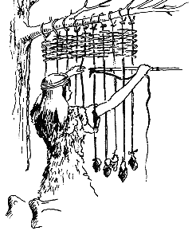
1 ja en amen zeggen 11 van het kastje naar de muur
2 kort en goed 12 je moet kiezen of delen
3 man en paard noemen 13 bij hoog en laag zweren
4 van A tot Z gelogen 14 iets zwart op wit hebben
5 sinds jaar en dag 15 dat raakt kant noch wal
6 het is koek en ei 16 na veel passen en meten
7 hij is vel over been 17 kennen van haver tot gort
8 voet bij stuk houden 18 het is schering en inslag
9 in zak en as zitten 19 tekst en uitleg geven
10 dat is water en vuur 20 moord en brand schreeuwen

